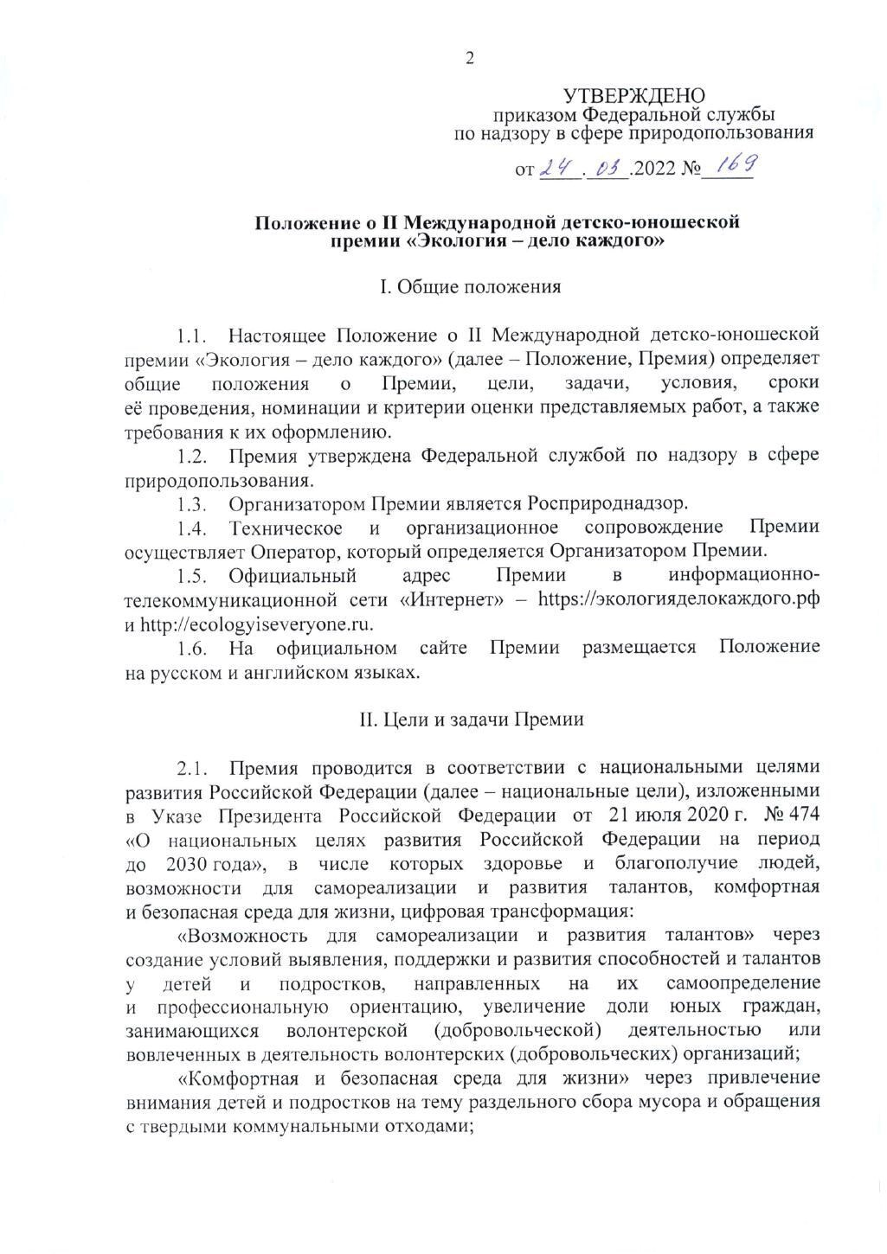
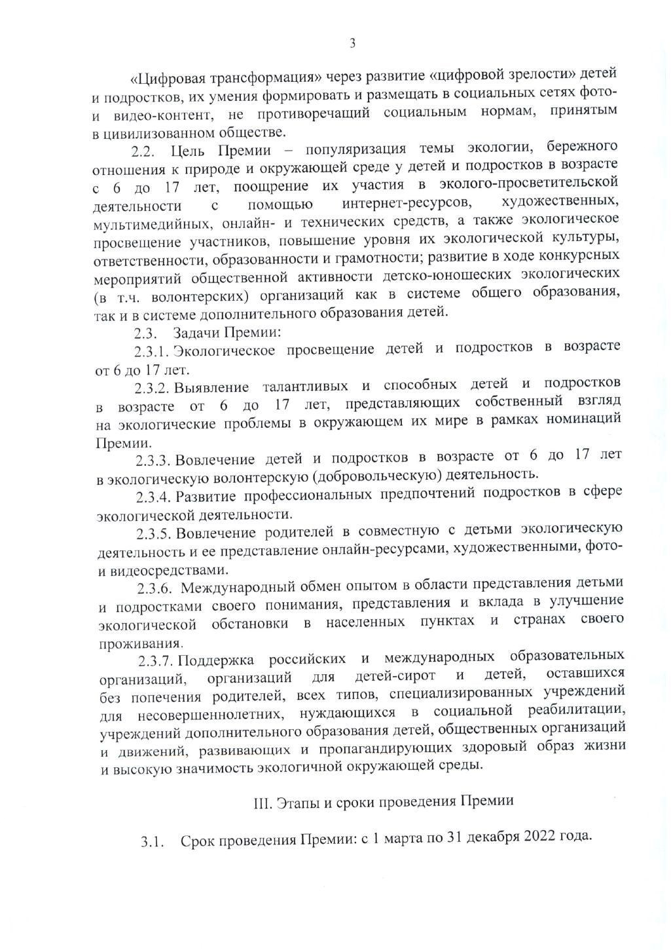
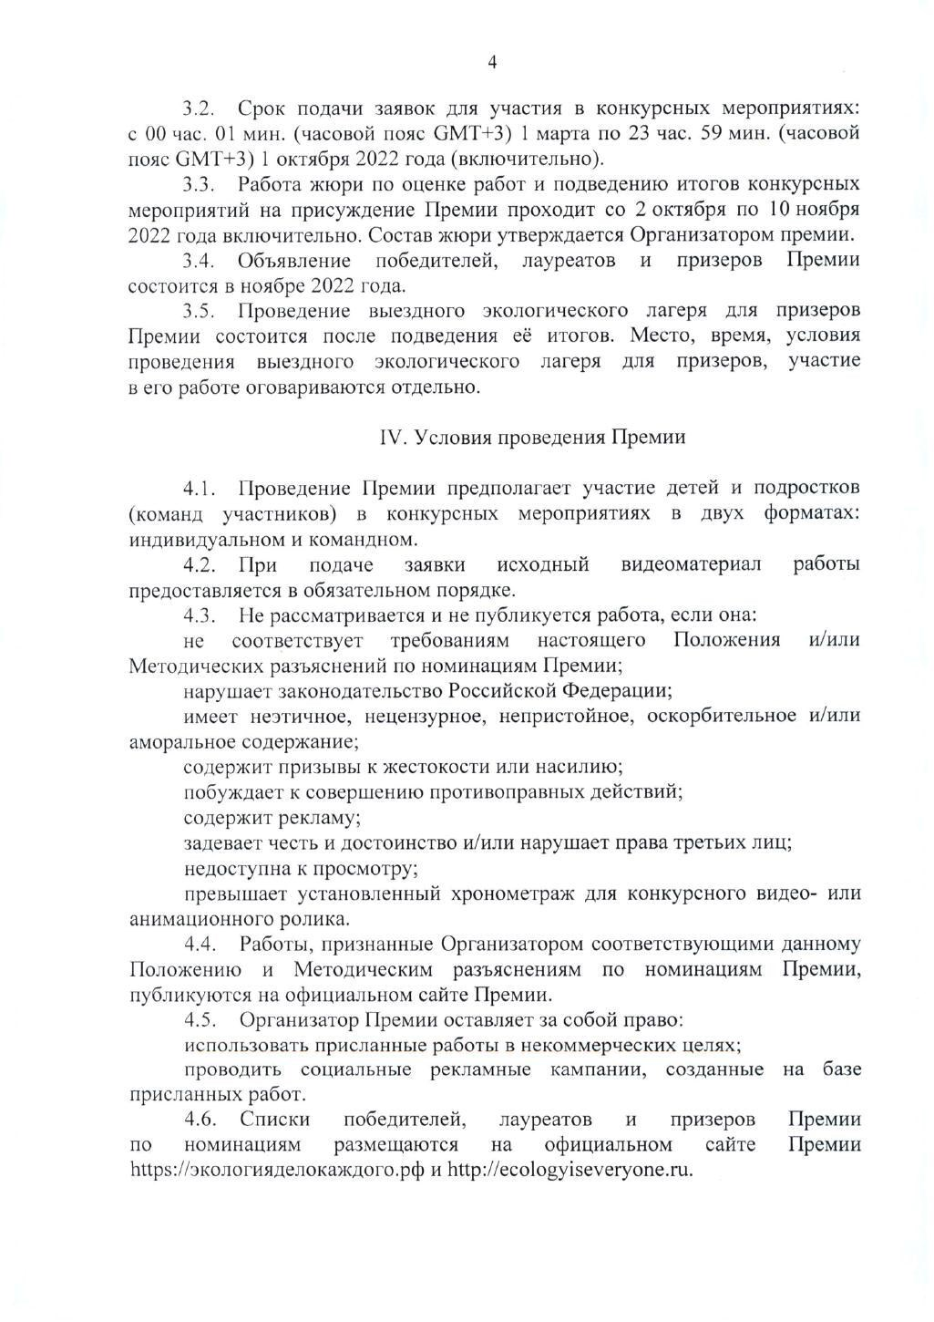
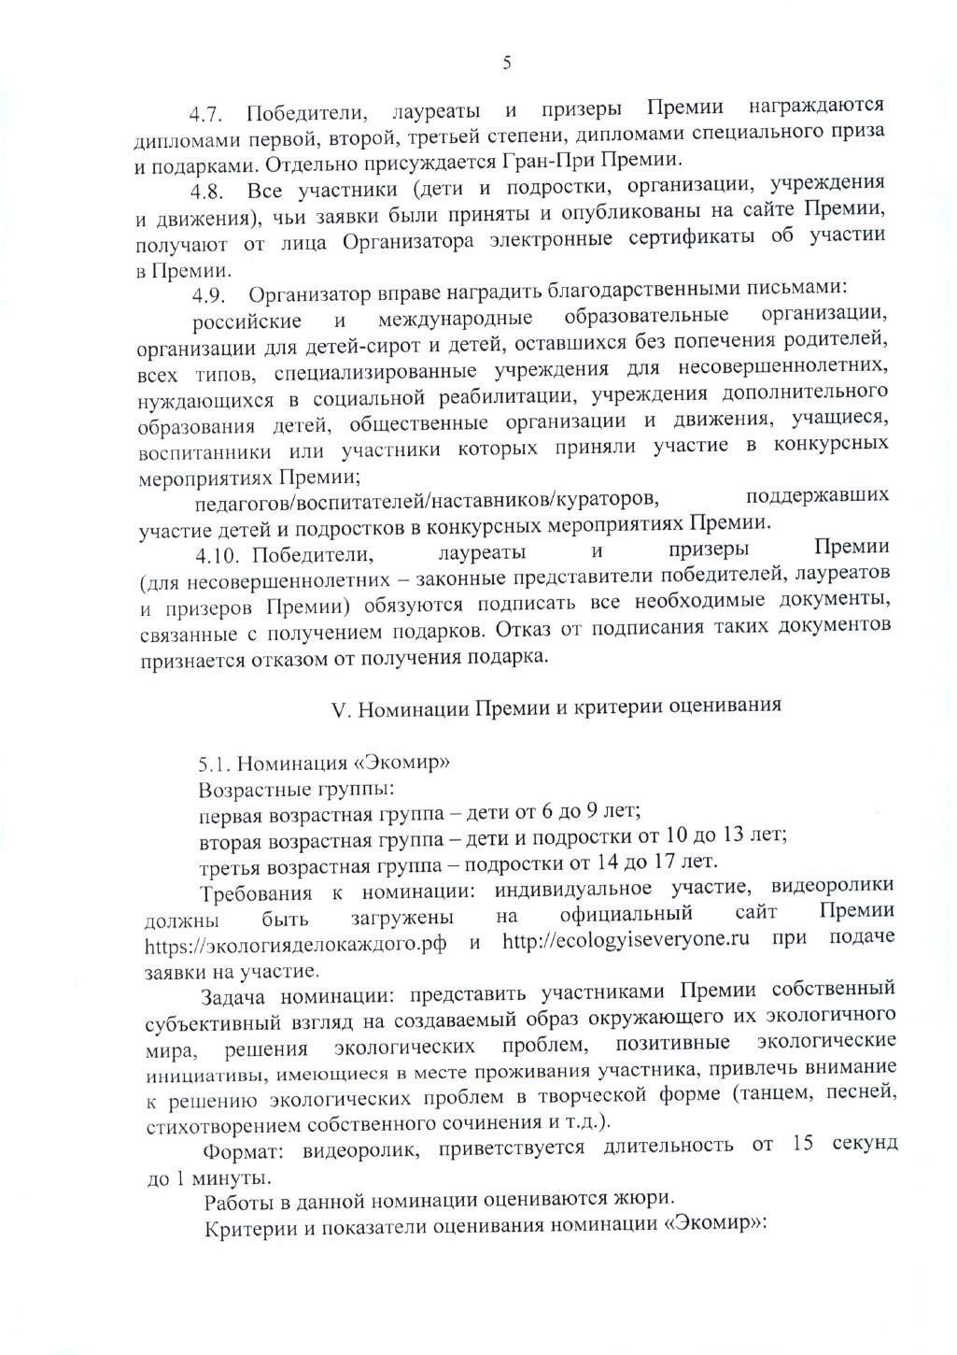
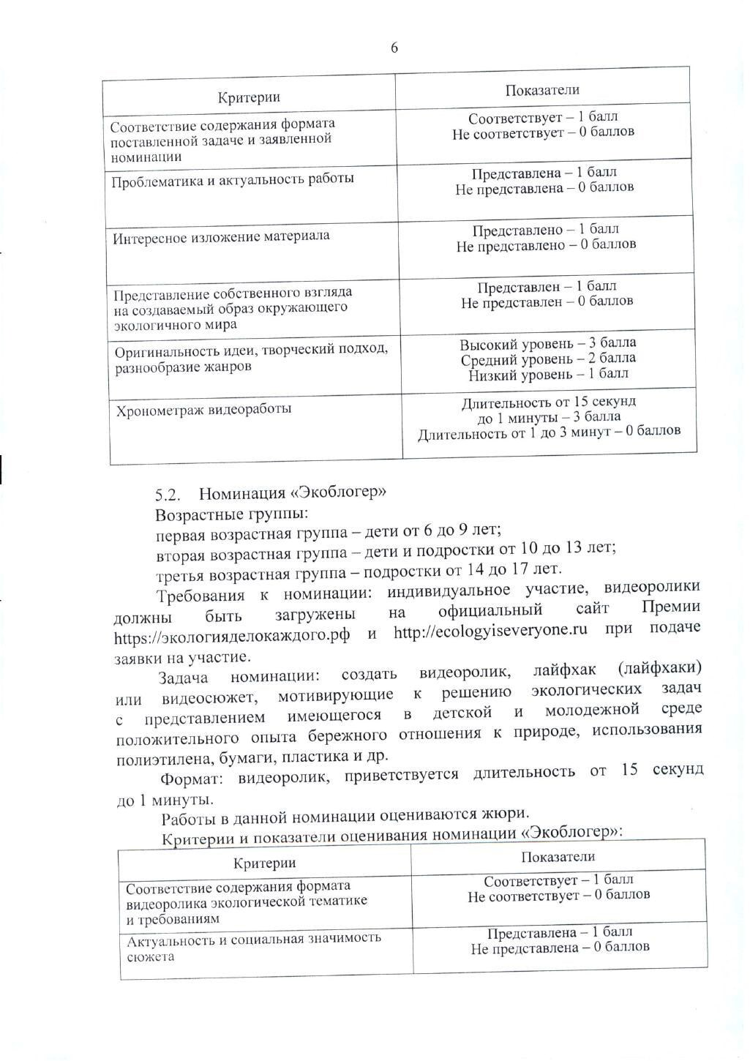
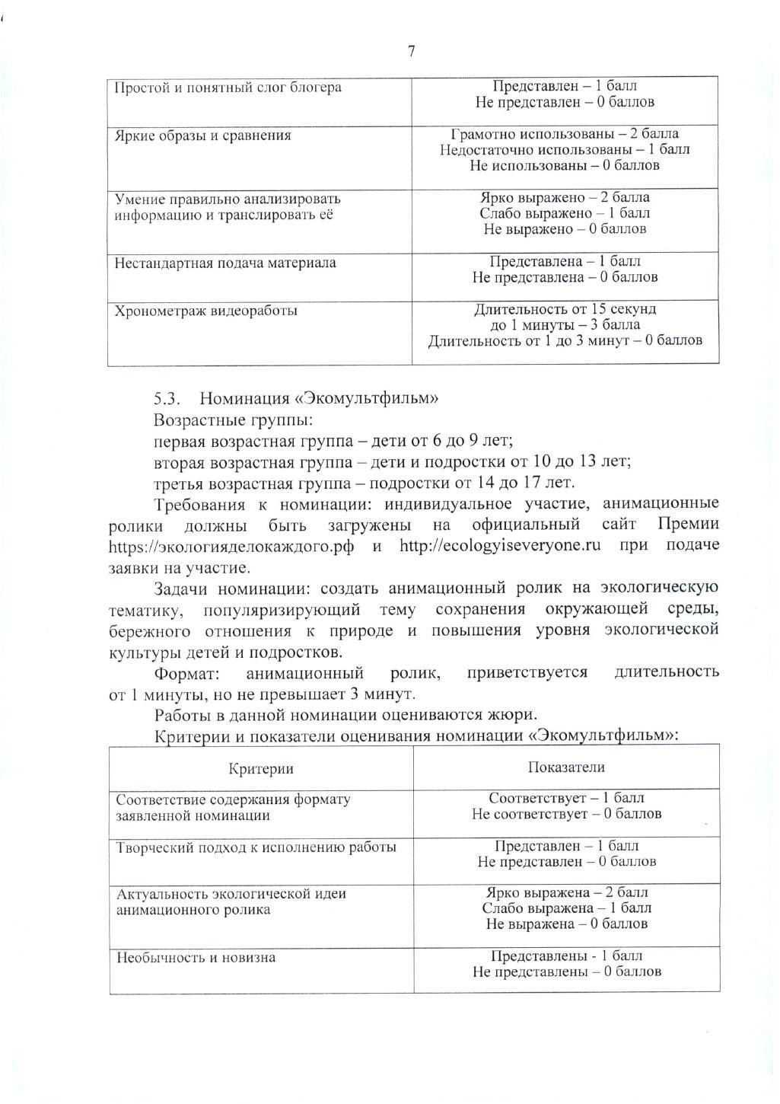
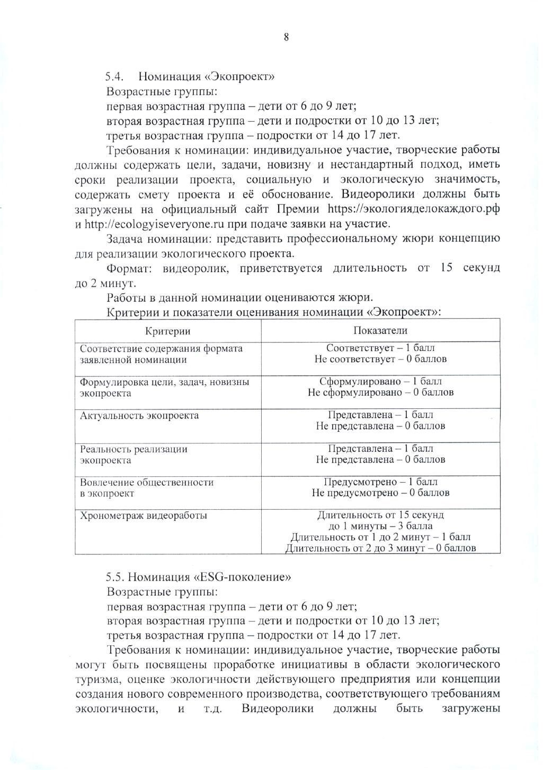
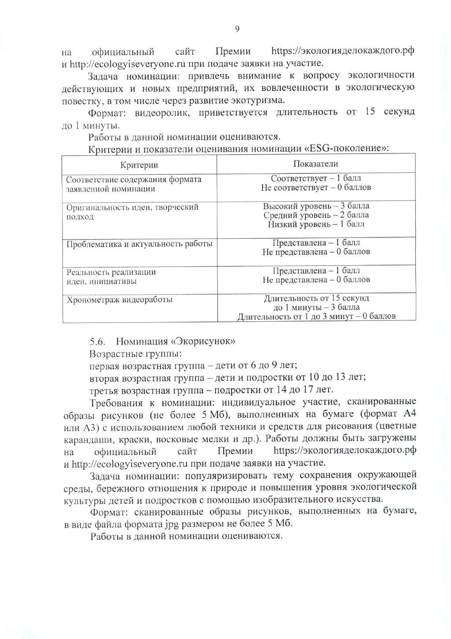
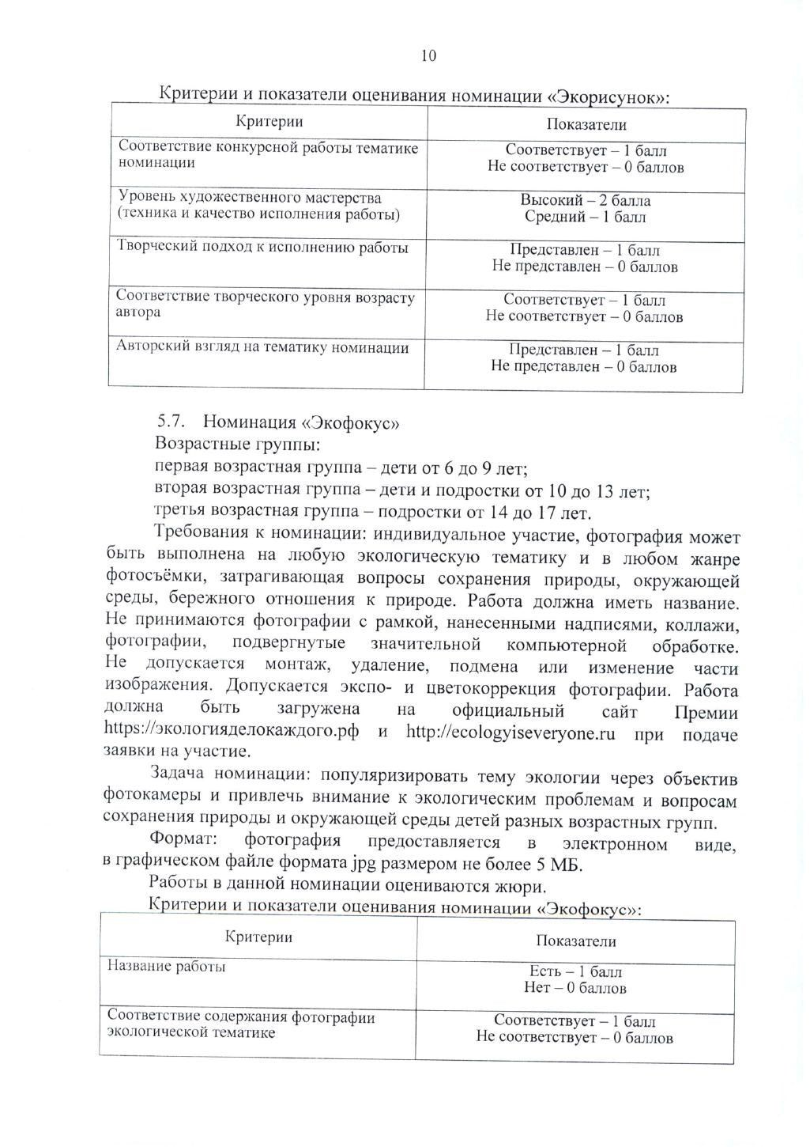
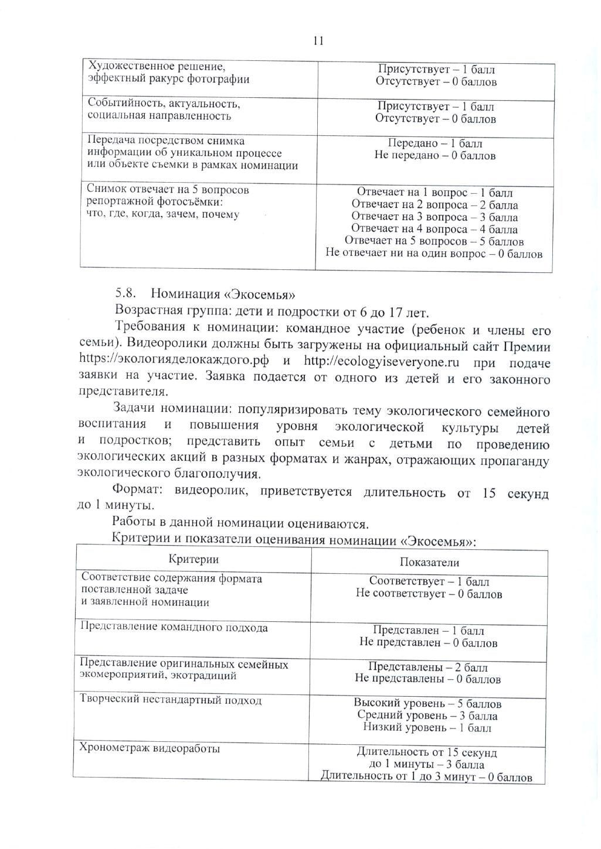
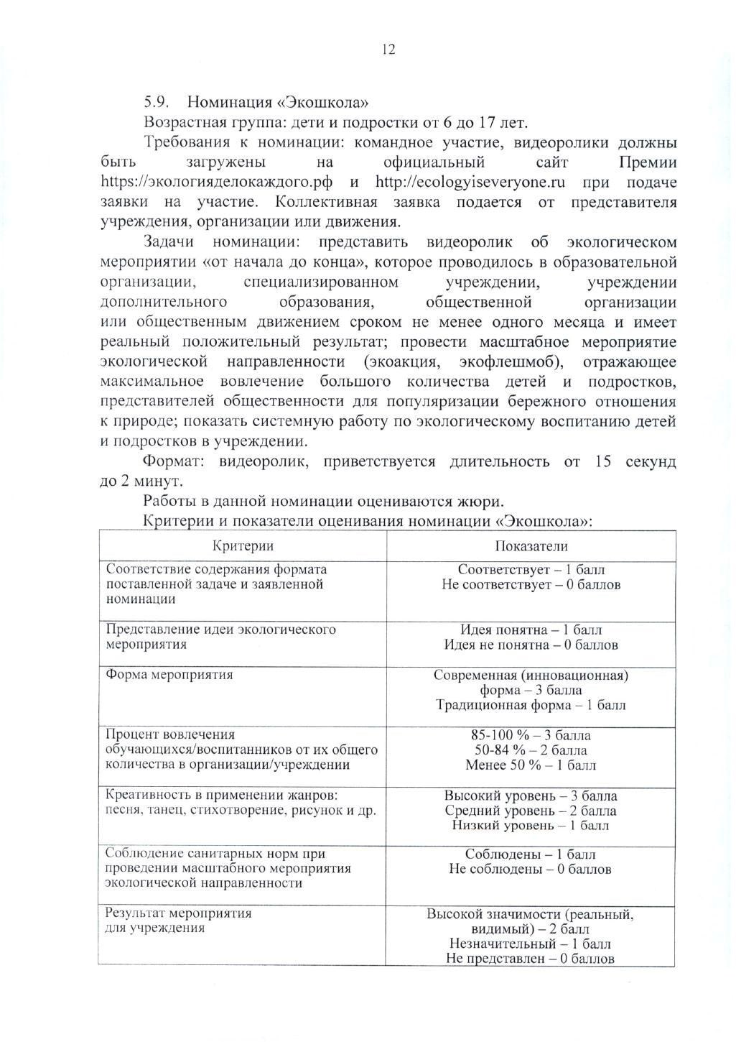
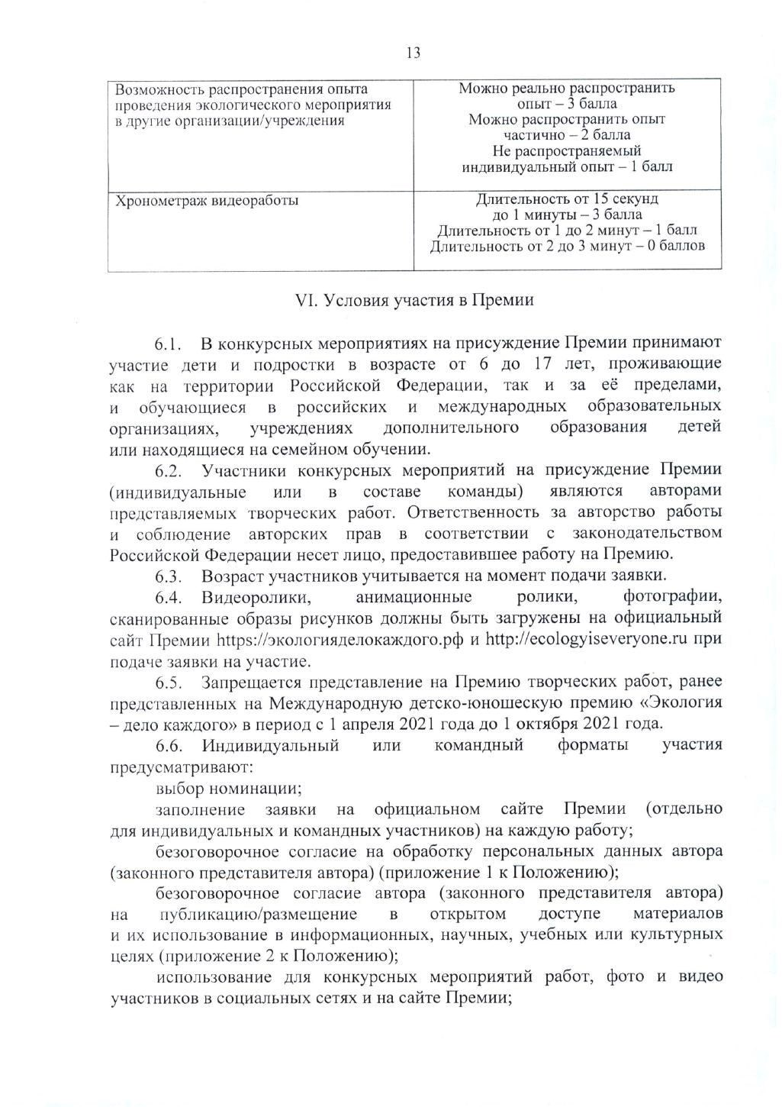
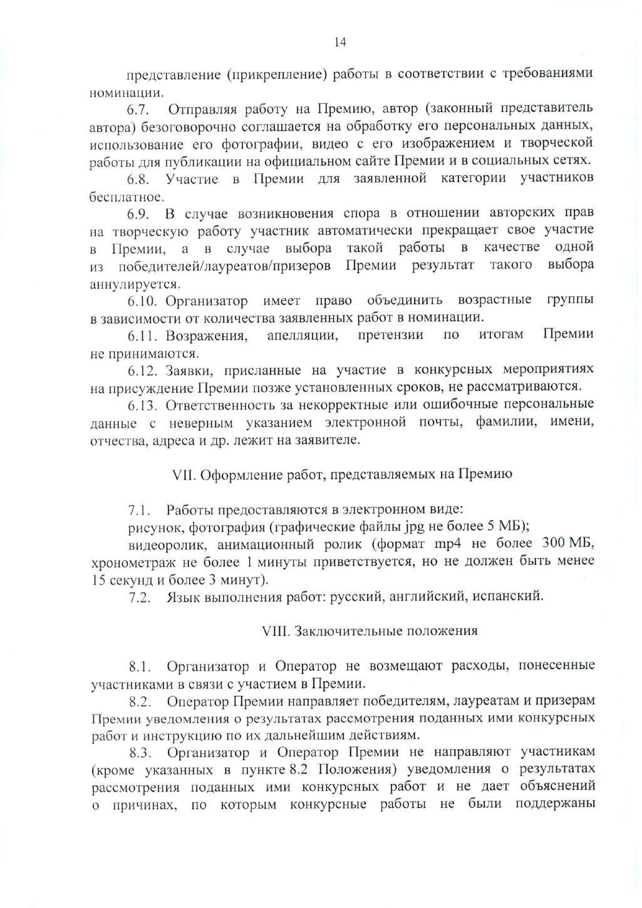
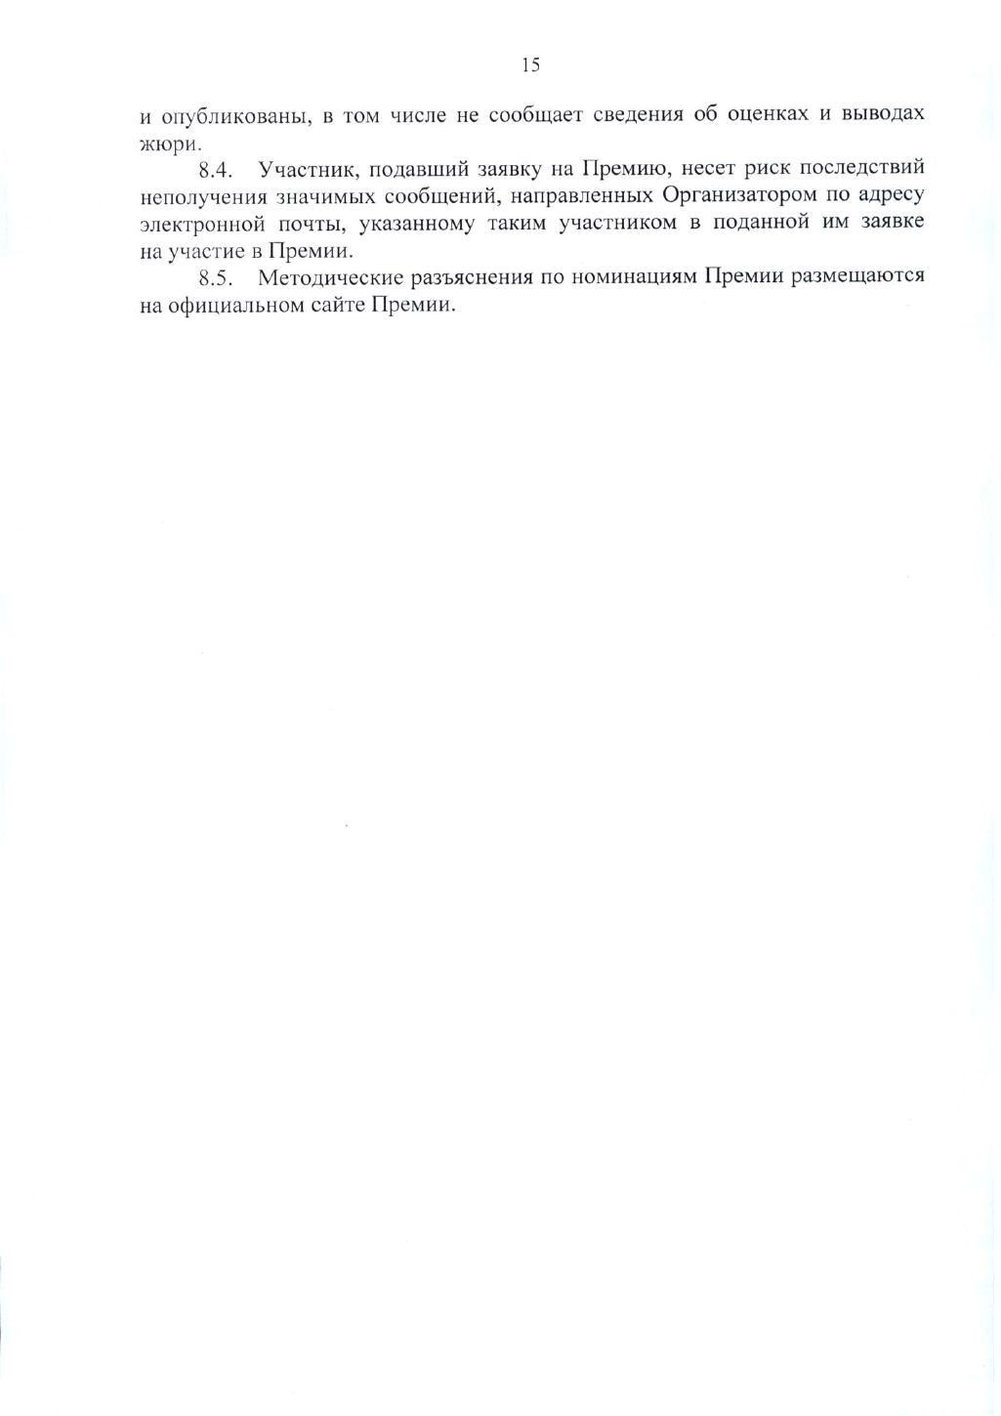
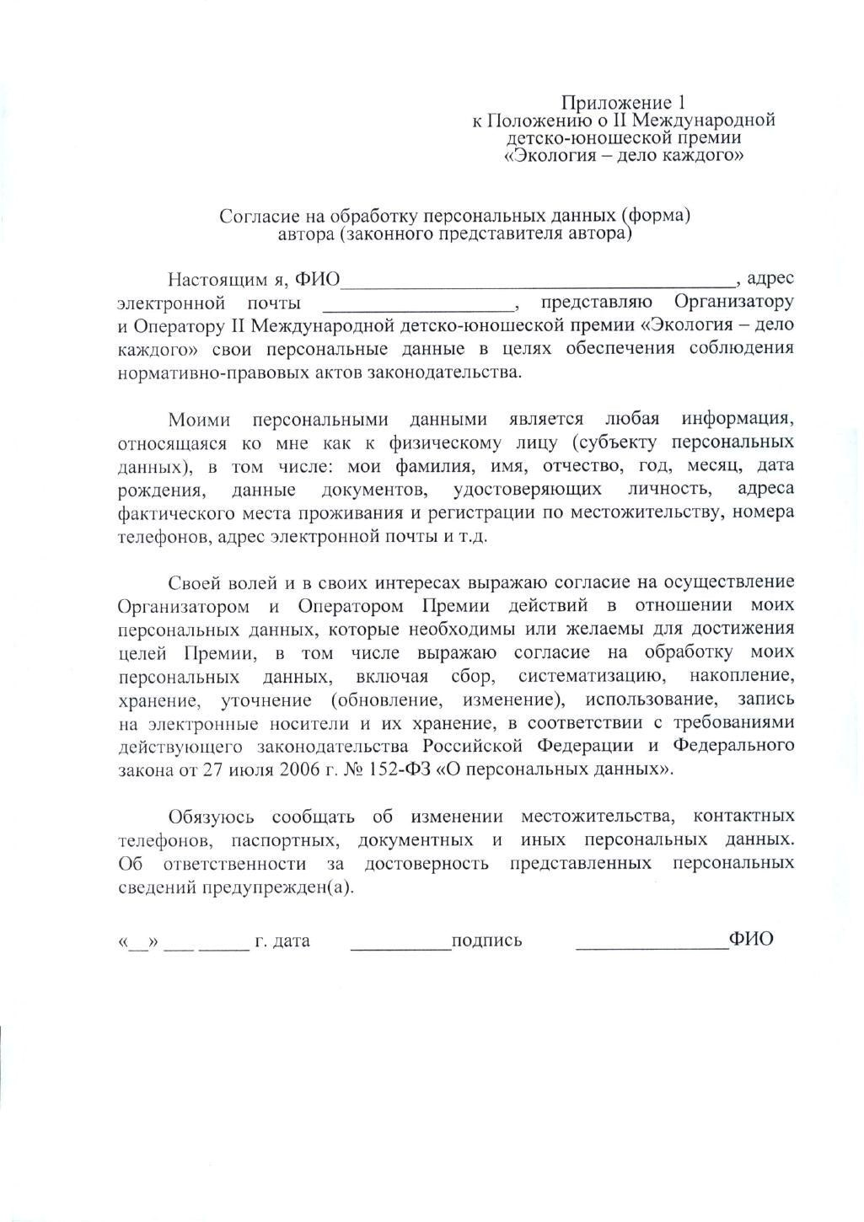
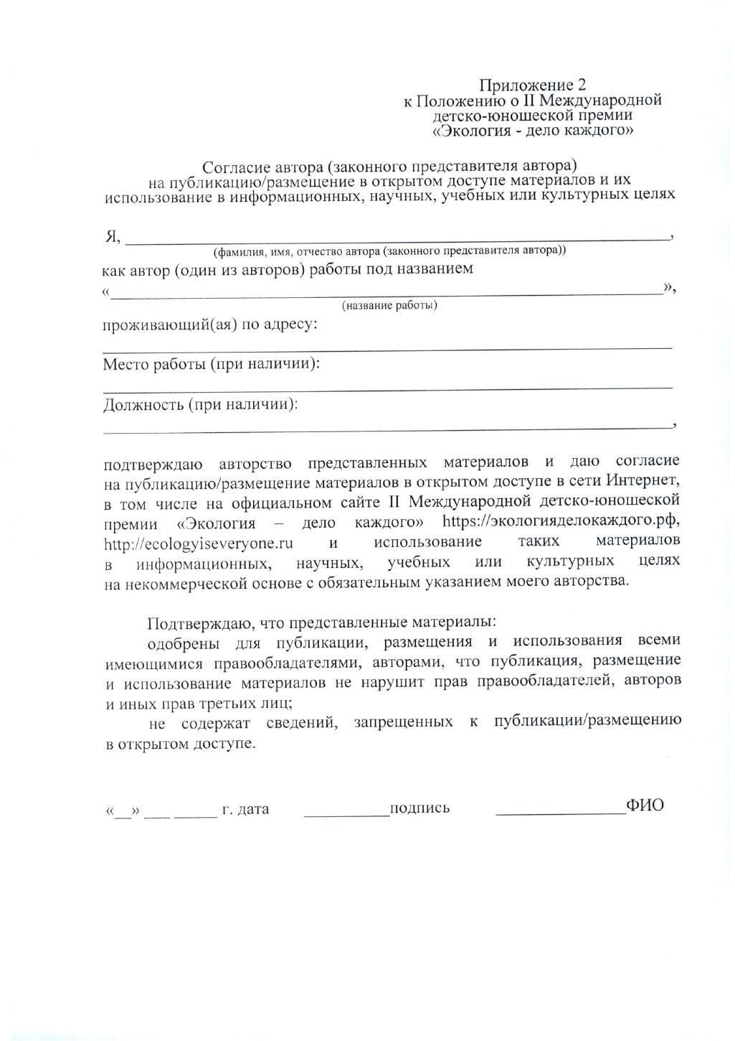

Методические разъяснения

по номинациям II Международной детско-юношеской премии
«Экология - дело каждого»
Данные методические разъяснения носят информационный характер и предназначены для использования участниками Премии при подготовке конкурсных работ.

Номинация «Экомир»
В этой номинации участники разделены на три возрастные группы. Первая группа участников – дети от 6 до 9 лет, вторая возрастная группа – дети и подростки от 10 до 13 лет, третья возрастная группа - подростки от 14 до 17 лет.
Участие индивидуальное.
Работы в данной номинации оцениваются профессиональным жюри.
В этой номинации участники представляют собственный взгляд на образ окружающего мира, который они создают, рассказывают и показывают, каким они видят свой экологичный мир, экологичный дом, комнату, где живут, или экологичный уютный двор, в котором проводят свободное время, представляют положительный опыт решения экологических вопросов, позитивные экологические инициативы, которые есть в месте проживания участника.
Используя оригинальные идеи и творческий подход, участники могут поделиться тем, как происходит, например, уборка дома и придомовой территории по особым правилам, как они ухаживают за своими питомцами и соблюдают санитарные правила при выгуливании животных, как выращивают растения на подоконнике. Можно представить рассказ или разъяснение о том, как происходит сортировка мусора у вас в городе или поселке и насколько это для всех важно. Окружающим будет интересен искренний рассказ участника о том, почему сохранение планеты начинается с каждого из нас. Участники могут привлечь внимание к проблеме бережного отношения к окружающей среде в творческой форме, исполнив танец, спев песню или прочитав стихотворение собственного сочинения. Это только некоторые идеи, которые можно использовать при подготовке работ в этой номинации. Представьте свой экомир, который вы создаете вокруг себя.
Работа должна быть сделана в виде видеоролика и иметь название (до 100 символов с пробелами). Приветствуется длительность видеоролика от 15 секунд до 1 минуты. Жюри при оценке работ учитывает соблюдение рекомендуемого хронометража. Короткие видеоролики оцениваются жюри выше, чем длинные.
Сделанный видеоролик участники загружают при подаче заявки на сайт Премии https://экологияделокаждого.рф и http://ecologyiseveryone.ru.
Все работы номинации «Экомир» имеют в каждой возрастной группе одного победителя первой степени и двух лауреатов второй и третьей степени.

Номинация «Экоблогер»
В этой номинации участники разделены на три возрастные группы. Первая группа участников – дети от 6 до 9 лет, вторая возрастная группа – дети и подростки от 10 до 13 лет, третья возрастная группа - подростки от 14 до 17 лет.
Участие индивидуальное.
Работы в данной номинации оцениваются профессиональным жюри.
Участникам необходимо создать видеосюжет или видеообзор по теме экологии и охраны окружающей среды. Также это может быть один или несколько лайфхаков, разъясняющих значимость экологического отношения к природе, миру, людям. Например, предложить вариант, как сделать жизнь домашних животных экологичной, из какого материала выбрать сумку для школы, как правильно сортировать мусор или организовать сбор макулатуры, как в обычной жизни отказаться от пластика и др.
Можно представить придуманный челлендж (обязательно призвав повторить так же) или видеосюжет, которые мотивируют к решению экологических задач с представлением имеющегося в детской и молодежной среде положительного опыта бережного отношения к природе, использования полиэтилена, бумаги, пластика и др. Например, участник заявляет о том, что он готов прожить день или неделю без полиэтилена, без пластиковых бутылок или готов убедить родителей, что надо разделять мусор правильно.
Также можно представить сюжет на тему сохранения окружающей среды, бережного отношения к природе, повышения уровня экологической культуры детей и подростков. Сюжет должен держать внимание зрителей, а значит, при его создании целесообразно использовать понятный язык изложения материала и интересный видеоряд.
Творческие работы в номинации «Экоблогер» выполняются в формате видеоролика и должны иметь название (до 100 символов с пробелами). Приветствуется длительность видеоролика от 15 секунд до 1 минуты.
Сделанный видеоролик участники загружают при подаче заявки на сайт Премии https://экологияделокаждого.рф и http://ecologyiseveryone.ru.
Все работы номинации «Экоблогер» имеют в каждой возрастной группе одного победителя первой степени и двух лауреатов второй и третьей степени.

Номинация «Экомультфильм»
В этой номинации участники разделены на три возрастные группы. Первая группа участников – дети от 6 до 9 лет, вторая возрастная группа – дети и подростки от 10 до 13 лет, третья возрастная группа - подростки от 14 до 17 лет.
Участие индивидуальное.
Работы в данной номинации оцениваются профессиональным жюри.
Творческая работа выполняется в виде анимационного ролика и должна иметь название (до 100 символов с пробелами). Приветствуется длительность анимационного ролика от 1 минуты, но не превышающая 3 минут.
В этой номинации проявляется умение участников интересно представить экологическую идею или вопрос, рассказать о теме сохранения окружающей среды, бережного отношения к природе, показать, как важно повышать уровень экологической культуры детей и подростков.
Внимание зрителей можно привлечь средствами создания мультфильма (рисованный, пластилиновый и др.), необычностью сюжета, его новизной.
Анимационный ролик участники загружают при подаче заявки на сайт Премии https://экологияделокаждого.рф и http://ecologyiseveryone.ru.
Все работы номинации «Экомультфильм» имеют в каждой возрастной группе одного победителя первой степени и двух лауреатов второй и третьей степени.

Номинация «Экопроект»
В этой номинации участники разделены на три возрастные группы. Первая группа участников – дети от 6 до 9 лет, вторая возрастная группа – дети и подростки от 10 до 13 лет, третья возрастная группа - подростки от 14 до 17 лет. Участие индивидуальное.
Работа должна быть выполнена в виде видеоролика и иметь название (до 100 символов с пробелами). Приветствуется длительность видеоролика от 15 секунд до 2 минут.
Работы оценивает профессиональное жюри.
Задача – представить концепцию для реализации экологического проекта. Работа должна содержать цели, задачи, новизну и нестандартный подход, иметь сроки реализации проекта, социальную экологическую значимость, содержать смету проекта и её обоснование.
Участнику необходимо определиться, насколько реалистичен в выполнении представляемый проект, кому он необходим, какую социальную значимость несет, предполагается ли вовлечение в его работу и реализацию других общественных организаций.
Сделанный видеоролик участники загружают при подаче заявки на сайт Премии https://экологияделокаждого.рф и http://ecologyiseveryone.ru.
В номинации «Экопроект» в каждой возрастной группе определяется один победитель первой степени и два лауреата второй и третьей степени. Победитель получает для реализации проекта сертификат в соответствии с местом.
После подведения итогов Премии победители и лауреаты, занявшие первое, второе и третье место, должны реализовать свой проект и представить организатору Премии:
- отчёт о проделанной работе по реализации проекта в форматевидеопрезентации или видеоролика;
- ссылки на размещение информации о реализации проекта в социальныхсетях с указанием логотипа Организатора Премии – Росприроднадзор и ссылок на его сайты и блоги. Сроки предоставления отчетности оговариваются с участниками дополнительно.

Номинация «ESG-поколение»
В этой номинации участники разделены на три возрастные группы. Первая группа участников – дети от 6 до 9 лет, вторая возрастная группа – дети и подростки от 10 до 13 лет, третья возрастная группа - подростки от 14 до 17 лет. Участие индивидуальное.
Работа должна быть выполнена в виде видеоролика и иметь название (до 100 символов с пробелами). Приветствуется длительность видеоролика от 15 секунд до 1 минуты.
Работы оценивает профессиональное жюри.
Задача номинации: привлечь внимание к вопросу экологичности действующих и новых предприятий, их вовлеченности в экологическую повестку, в том числе через развитие экотуризма.
ESG-принципы (E - экология, S - социальная политика и G- корпоративное управление) постепенно выходят на первый план как в текущей работе компаний, так и при разработке долгосрочных стратегий. Следование ESGпринципам позволит компаниям стать "зелеными", то есть проявлять заботу об экологии.
Творческие работы в данной номинации могут быть посвящены проработке инициативы в области экологического туризма или разработке концепции создания нового современного производства, соответствующего требованиям экологичности. Также можно, к примеру, дать оценку экологичности действующего предприятия, указать, какие Е-факторы (к примеру, сокращение вредных выбросов в атмосферу, экономия ресурсов при производстве, транспортировке и сбыте готовой продукции, а также предупреждение загрязнения окружающей среды, в том числе и не биоразлагаемыми материалами и т.д.) являются для выбранной компании наиболее актуальными. В работе желательно постараться объяснить, почему для компании важно по экологической тематике работать открыто и прозрачно. Используйте творческий подход к работе. В сегментах S - социальная политика и G- корпоративное управление участники премии могут привлекать представителей власти и общественности для своих экоидей, к примеру, высадке зелёных насаждений, деревьев, плодовых культур, совместных марафонов по здоровому образу жизни и т.д.
Сделанный видеоролик участники загружают при подаче заявки на сайт Премии https://экологияделокаждого.рф и http://ecologyiseveryone.ru.
Все работы номинации «ESG-поколение» имеют в каждой возрастной группе одного победителя первой степени и двух лауреатов второй и третьей степени.

Номинация «Экорисунок»
В этой номинации участники разделены на три возрастные группы. Первая группа участников – дети от 6 до 9 лет, вторая возрастная группа – дети и подростки от 10 до 13 лет, третья возрастная группа - подростки от 14 до 17 лет. Участие индивидуальное.
Участники предоставляют свои работы в виде сканов рисунков, выполненных на бумаге (формат А4 или А3). На этапе создания рисунков можно использовать любую технику и средства для рисования (цветные карандаши, гуашь, акварель, масляные краски, восковые мелки и др.)
Работа обязательно должна иметь название (до 100 символов с пробелами).
Идея номинации состоит в популяризации темы сохранения окружающей среды, бережного отношения к природе и повышения уровня экологической культуры детей и подростков через рисунок.
Авторский взгляд на тему номинации всегда ценен своей оригинальностью. Организаторы уверены, что у самих участников много творческих идей, высокий уровень художественного мастерства для того, чтобы представить соответствующий возрасту участника рисунок.
При подаче заявки на сайт Премии https://экологияделокаждого.рф и http://ecologyiseveryone.ru участник загружает исходный файл скана рисунка в формате JPG размером не более 5 Мб.
В номинации «Экорисунок» профессиональным жюри, в составе которого художники и дизайнеры, в каждой возрастной категории определяется один победитель первой степени и два лауреата второй и третьей степени.

Номинация «Экофокус»
В этой номинации участники разделены на три возрастные группы. Первая группа участников – дети от 6 до 9 лет, вторая возрастная группа – дети и подростки от 10 до 13 лет, третья возрастная группа - подростки от 14 до 17 лет. Участие индивидуальное.
Фотография может быть выполнена в любом жанре фотосъёмки и на любую экологическую тематику, затрагивающую вопросы сохранения природы, окружающей среды, бережного отношения к природе. Работа обязательно должна иметь название (до 100 символов с пробелами).
Задача номинации: популяризировать тему экологии через объектив фотокамеры и привлечь внимание к экологическим проблемам и вопросам сохранения природы и окружающей среды детей разных возрастных групп.
При создании фото приветствуется фантазия участника, художественное решение, эффектный ракурс фотографии: можно использовать разные современные приспособления, снимать объекты и людей в движении, смотреть на тему глазами путешественника из прошлого или из будущего, использовать отражения или режим Live view (на фотоаппарате), делать макросъемку.
Обратите внимание, есть ли на снимках отражение какого-либо события, уникального процесса, актуально ли оно для содержания номинации, и вообще, для кого оно предназначено.
Не принимаются фотографии с рамкой, нанесенными надписями, коллажи, фотографии, подвергнутые значительной компьютерной обработке. Не допускается монтаж, удаление, подмена или изменение части изображения. Допускается экспо- и цветокоррекция фотографии.
При подаче заявки на сайт Премии https://экологияделокаждого.рф и http://ecologyiseveryone.ru участник загружает исходный файл фотографии в формате jpg размером не более 5 Мб.
В номинации «Экофокус» в каждой возрастной группе определяется один победитель первой степени и два лауреата второй и третьей степени.
Работы оцениваются профессиональными фотографами.

Номинация «Экосемья»
В этой номинации принимают участие работы семейных команд, в которых есть дети и подростки в возрасте от 6 до 17 лет. Заявка на участие подается от имени одного из детей и его законного представителя.
Работы в данной номинации оцениваются жюри.
В этой номинации участники популяризируют тему экологического семейного воспитания и повышения уровня экологической культуры детей и подростков и их родителей, представляют опыт семьи с детьми по проведению экологических акций в разных форматах и жанрах, отражающих пропаганду экологического благополучия.
Важно представить командный «всесемейный» подход к мероприятию, показать значимость участия каждого члена семьи в семейных экомероприятиях, их обязанности в семейном экологическом образе жизни. Представьте, как семья участвует в сортировке и утилизации отходов, организации субботников или в экологических акциях. Это может быть любая креативная акция в виде совместных рисунков, танца или посадки деревьев и уборки территории, а может быть сочинение песни или стихотворения. Возможно представить и многолетние экологические традиции, которые имеются в семье и соблюдаются несколькими поколениями (старшее поколение (бабушки, дедушки), родители, дети).
Работа должна быть представлена в виде видеоролика и иметь название (до 100 символов с пробелами). Приветствуется длительность видеоролика от 15 секунд до 1 минуты.
Сделанный видеоролик участники загружают при подаче заявки на сайт Премии https://экологияделокаждого.рф и http://ecologyiseveryone.ru.
Все работы номинации «Экосемья» имеют одну семейную команду победителя первой степени, а также две команды - лауреатов второй и третьей степени.

Номинация «Экошкола»
В этой номинации принимают участие командные работы с участием детей и подростков в возрасте от 6 до 17 лет. Коллективная работа в номинации «Экошкола» подается от представителя учреждения, при этом состав участников по количеству не регламентирован, так как участником является одна образовательная организация, организации для детей-сирот и детей, оставшихся без попечения родителей, всех типов, специализированное учреждение для несовершеннолетних, нуждающихся в социальной реабилитации, учреждение дополнительного образования детей, общественная организация или движение, развивающие и пропагандирующие высокую значимость экологичной окружающей среды.
Коллектив представляет видеоролик об экологическом мероприятии «от начала до конца», которое проводилось в образовательной организации, специализированном учреждении, учреждении дополнительного образования, общественной организации или общественным движением сроком не менее одного месяца и имеет реальный положительный результат. Также можно показать системную работу по экологическому воспитанию детей и подростков в учреждении.
Зрителям должна быть понятна идея экологического мероприятия, его значимость для школы/учреждения/города/района.
Обратите внимание на то, как идея вашего экологического мероприятия может быть распространена (или уже распространяется) в другие организации/учреждения.
Также коллектив может представить ролик о проведенных экоакции или экофлешмобе, отражающих максимальное вовлечение большого количества детей и подростков, представителей общественности для популяризации бережного отношения к природе. Это может быть песня в исполнении десятков детей, танец, так и другие нестандартные и необычные мероприятия по экологической тематике. Просим обратить внимание на то, что при проведении массовых мероприятий неукоснительно должны соблюдаться санитарные нормы.
Приветствуется длительность видеоролика от 15 секунд до 2 минут. Работа должна иметь название (до 100 символов с пробелами).
Кроме того, при оценке и выявлении победителей в этой номинации, профессиональное жюри будет обращать внимание на количество привлеченных обучающихся этой школы, их родителей и друзей.
Сделанный видеоролик участники загружают при подаче заявки на сайт Премии https://экологияделокаждого.рф и http://ecologyiseveryone.ru.
В номинации «Экошкола» определяется один победитель и два лауреата второй и третьей степени.
Возраст участников номинаций 1-9 учитывается на момент подачи заявки.
Видеоролики и анимационные ролики загружаются при подаче заявки на сайте Премии в виде файла формата mp4 размером не более 300 МБ.
Участие в Премии для заявленной категории участников бесплатное. Срок подачи заявок на участие в Премии - с 1 марта до 1 октября 2022 года включительно.
Участники Премии получают электронные сертификаты об участии от Росприроднадзора. Также Росприроднадзор может наградить благодарственными письмами образовательные учреждения, участвующие в конкурсных мероприятиях Премии, а также педагогов/воспитателей/наставников/кураторов, поддержавших участие детей и подростков в конкурсных мероприятиях Премии.

Информационная справка о Премии II сезон

Международная детско-юношеская премия «Экология - дело каждого» учреждена Федеральной службой по надзору в сфере природопользования (Росприроднадзором) 31 марта 2021 года.

В премии участвуют дети и подростки от 6 до 17 лет из РФ и других стран.

Возрастные категории: от 6 до 9 лет, от 10 до 13 лет, с 14 до 17 лет.
В зависимости от номинации формат участия может быть индивидуальным или командным.

Работы на премию 2022 года принимаются по девяти номинациям. Индивидуальные - «Экомир», «Экоблогер», «Экомультфильм», «Экопроект», «Экорисунок», «Экофокус» и новая номинация «ESGпоколение» (творческие работы могут быть посвящены проработке инициативы в области экологического туризма или разработке концепции создания нового современного производства, соответствующего требованиям экологичности. Также можно, к примеру, дать оценку экологичности действующего предприятия или привлечь к своей экологической акции или флешмобу представителей власти, общественности).
Командные номинации - «Экошкола» и «Экосемья».

Сроки проведения:
Приём заявок с 1 марта 2022 г. по 1 октября 2022 г.
Работа жюри, подсчёт голосов в народном голосовании в социальных сетях – со 2 октября по 10 ноября 2022 г.
Подведение итогов Премии состоится в ноябре 2022 года.
Выездной экологический лагерь в «Орленке» (дата и время сообщаются дополнительно призёрам)

Победители:
В каждой номинации будут определены победители, занявшие 1, 2, 3 место, также по итогам будет выбран участник, который удостоится Гран-при.

Также дополнительно будут определены призёры для поездки в выездной экологический лагерь ВДЦ «Орлёнок» и те, кого жюри отметит специальным призом.

Победители и призеры будут награждены ценными и поощрительными призами.

Итоги-2021:
Поступило 9,5 тысяч заявок из всех регионов России, 28 стран мира. Принято 6 тысяч работ. В финал конкурса прошло свыше 650 работ. Мы вручили почти 300 ценных подарков детям, подросткам, учреждениям, в том числе детским домам и школам-интернатам.

Жюри 2021 года:

Жюри Премии 2021 года возглавила заместитель председателя правительства
РФ Виктория Абрамченко, курирующая природоохранный блок, Вячеслав Фетисов – национальный посол доброй воли Программы ООН по окружающей среде, двукратный олимпийский чемпион, депутат Госдумы РФ, Николай Дроздов - советский и российский учёный-зоолог и биогеограф, ведущий программы «В мире животных», Никас Сафронов - заслуженный художник РФ, телеведущий Александр Олешко и многие другие уважаемые люди.

